# Windows Server 2003部署IIS服务

## IIS安装

1.在IE输入http://localhost/，如果网站没有响应则表明IIS服务没有安装，如果安装忽略以下步骤

2.打开控制面板->点击"添加删除程序"->"添加/删除Windows组件（A）"

3.向下拖动滚动条，勾中"应用程序服务器"，点击"详细信息"选中ASP.NET，点击【OK】

4.返回到Windows组件向导界面，点击【下一步】，进行IIS服务安装，如果需要插入光盘则插入光盘

5.打开IE输入http://localhost/，如果出现“建设中”，则表示IIS服务安装成功

## 部署应用程序

打开控制面板->管理工具->Internet信息服务（IIS）管理器，如下图

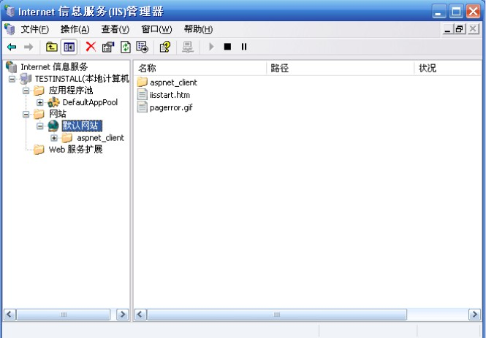

1. 点击“网站”，选中“默认网站”，右键选择“属性”，如下图

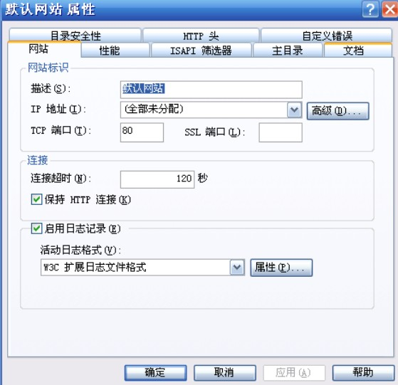

下面简要描述该界面上两个重要功能：网站、主目录

网站：描述当前站点的一些信息，如网站名称、端口、连接超时等

网站标识：当前站点属性的设置，如网站名称、IP地址、TCP地址、TCP端口。默认情况下这里不用修改。如果系统80端口占用时，可进行修改。

连接：用户访问网站时，如果一段时间内请求没有被响应，则被认为访问超时，默认120秒。保持HTTP连接，表示虽然超时，但连接未断，请求响应，立刻返回结果。

启用日志记录：IIS服务的运行日志，一般默认，不做修改。

主目录：该模块是IIS服务配置的核心部分。主要提供了应用程序部署路径、访问权限、应用程序设置等方面的功能。

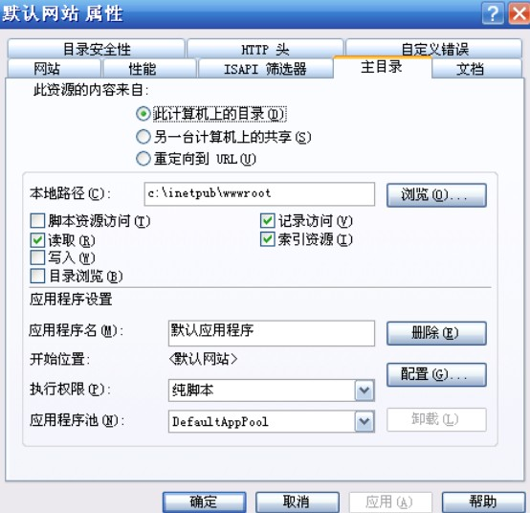

路径及权限控制：

本地路径是IIS服务中部署应用程序的路径，系统默认为c:\inetpub\wwwroot，将我们需要运行的应用程序放在该目录下，IIS服务就能解析应用程序中的相关请求，实现程序的功能。访问权限根据实际需要进行设置。

配置：配置是为应用程序所做的一些设置。点击“配置”，出现下图

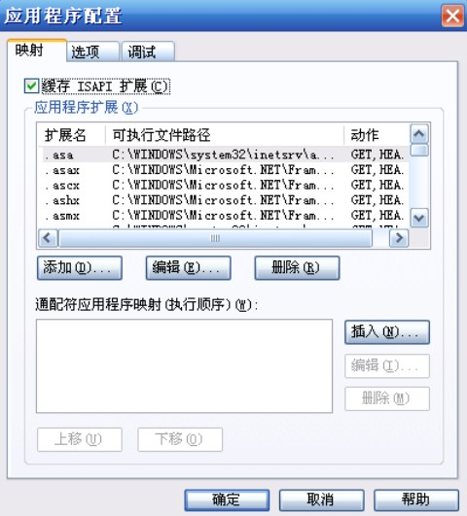

一般情况下，对整理不做什么设置，默认即可，但选项中的某些地方需要修改。点击“选项”标签，出现下图

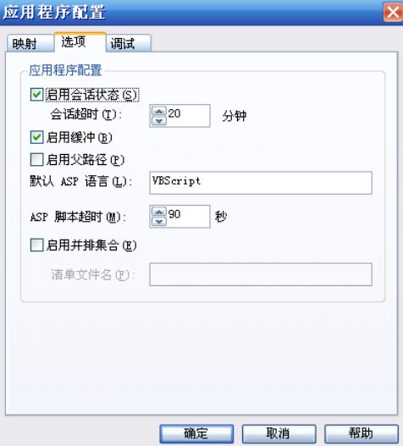

将上图中“启用父路径”勾中，点击【确认】完成应用程序的配置。

2、点击“Web服务扩展”，右边出现下图



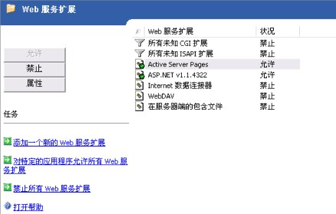

选中“Active Server Pages”，然后点击“允许”，启用IIS服务处理ASP语言功能。到此，IIS服务的一些简单配置就完成了。

部署应用程序

1.2.2部署应用程序

1、放置应用程序

将需要部署的应用程序放在一个文件夹，如下图

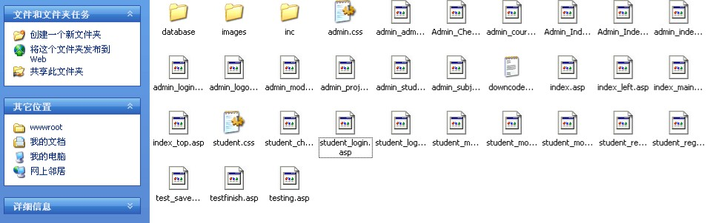

将这些程序文件放入名为exam的文件夹，一般情况下不需要将程序文件放入太深的目录结构中。

拷贝exam文件，粘贴到IIS服务的默认网站路径c:\inetpub\wwwroot

2、修改应用程序执行权限

打开控制面板->管理工具->Internet信息服务（IIS）管理器，如下图

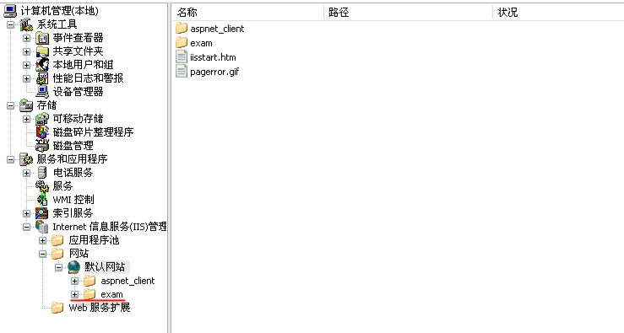

默认网站下已出现exam应用程序，选择“exam”，点击右键，选择“属性”，出现下图

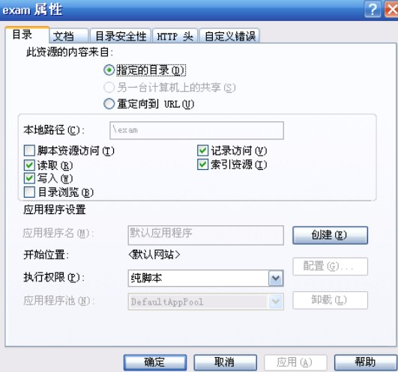

将执行权限修改为“纯脚本”，修改完成后点击【确认】，完成ASP应用程序部署。

打开IE，输入<http://localhost/exam/index.asp>，验证部署是否成功。

3、配置数据源

配置数据源这步一般来说不用，只有在系统找不到数据库，无法正常使用时，可以手动添加数据源，以保证系统能正常工作

打开控制面板->管理工具->数据源（ODBC），如下图

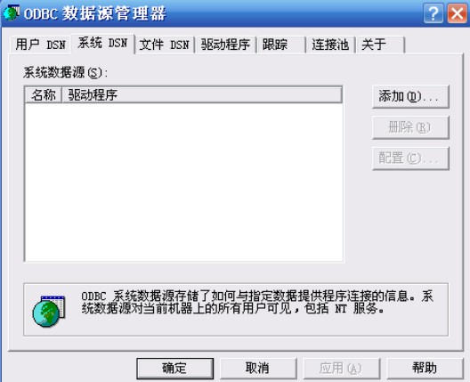

切换页签到“系统DNS”，点击【添加】出现下图

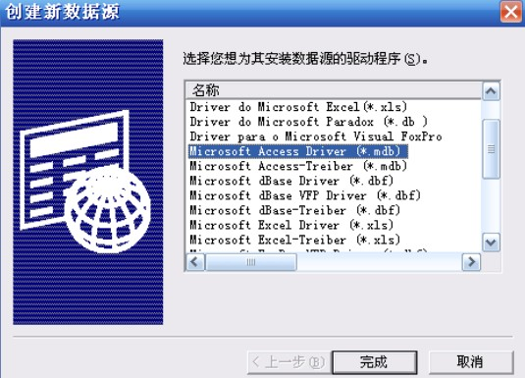

根据应用程序所使用数据库类型选择对应的驱动程序，比如这里选择的是ACCESS数据库，那么选择“Microsoft Access Driver(*.mdb)”即可。选好点击【完成】出现下图

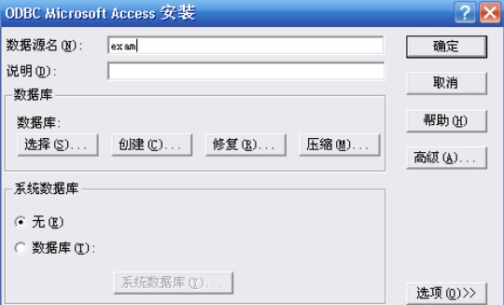

在数据源名中输入数据源的名称，如此处的“exam”点击数据库中的【选择（S）】出现下图，进行数据库文件选取

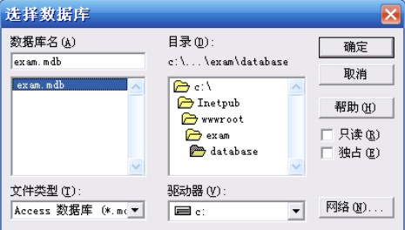

目录中是应用程序的数据库存放的位置，如exam的数据库存放路径为C:\Inetpub\wwwroot\exam\database，所以，我们在目录处进入到该目录，选中exam.mdb然后点击【确定】，完成数据库选择操作。

一路确定，完成数据源的设置。重新打开IE，访问被测系统，访问被测系统，验证能否正常使用。如有问题，再做检查

1.3调试运行IIS服务

在上述的配置部署过程中，可能出现下面一些问题

1、HTTP错误404-文件或目录未找到

原因分析：可能是IIS服务没有开启解析ASP程序功能，故提示文件或目录未找到

解决办法：见1.2.1配置IIS服务第二步，启用IIS服务解析ASP程序功能

2、HTTP错误403.1-禁止访问：执行访问被拒接

原因分析：原因是没有执行ASP程序的权限，需要给用户执行该目录的权限。

解决办法：见1.2.2部署应用程序第二步修改应用程序执行权限

3、无法完成数据添加操作

如果在进行数据库操作时，比如注册、登录等。出现

**Microsoft JET Database Engine 错误‘80040e09’**

**不能更新，数据库或对象为只读**

**/exam/student_regpost.asp,行68**

原因分析：无法写入数据，虽然在IIS服务已经赋予了读写权限，但存放应用程序的磁盘分区格式可能是NTFS的，这样还需要对该应用程序文件夹赋予相应的权限，如给exam文件夹赋予everyone读写权限。